ІНСТИТУТ СПЕЦІАЛЬНОГО ЗВ’ЯЗКУ ТА ЗАХИСТУ ІНФОРМАЦІЇ НАЦІОНАЛЬНОГО ТЕХНІЧНОГО УНІВЕРСИТЕТУ УКРАЇНИ  
«КИЇВСЬКИЙ ПОЛІТЕХНІЧНИЙ ІНСТИТУТ ІМЕНІ ІГОРЯ СІКОРСЬКОГО»

Спеціальна кафедра №1

Звіт

з навчальної дисципліни

«Засоби і комплекси криптографічного захисту інформації»

Практика №3.4: " **Zoiper (Asterisk)** "

**Виконав:** Курсант С-04 групи

Михайло ШЕЛЕЛЬО

**Перевірив:** Капітан

Володимир КУБРАК

**Київ 2023**

**НАЛАШТУВАННЯ Zoiper**

1. Встановлюємо ASTERISK:

apt install asterisk

1. Налаштуємо конфігураційний файл з SIP-акаунтами^

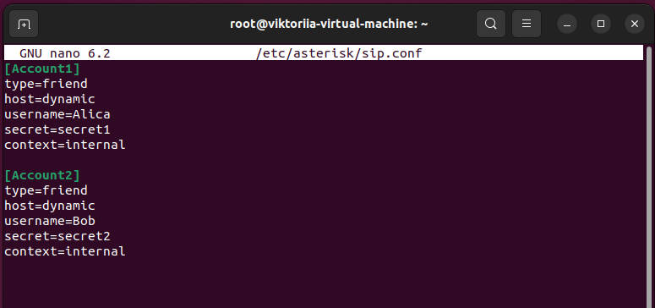

1. Налаштуємо конфігураційний файл з виходами:

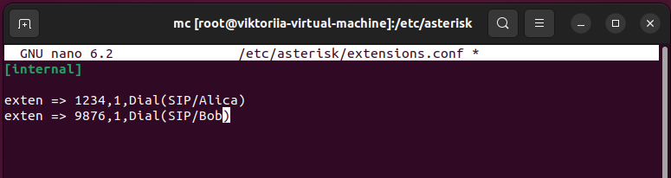

1. Змінюємо власника та права доступу до файлів, бо там є, зокрема, паролі користувачів нашої АТС:



1. Налаштовуємо браундмауер:



1. Перезаспускаємо ASTERISK:

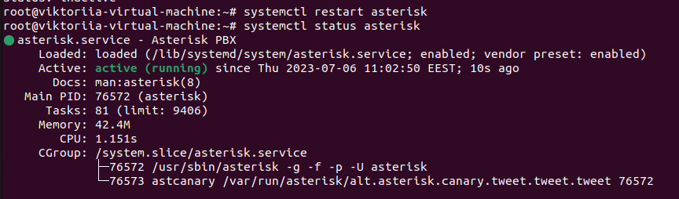



1. Налаштовуємо Zoiper:



